Университет ИТМО

Факультет ФПИ и КТ

**Лабораторная работа №1**

По информатике

Вариант 29

Выполнил: Кочнев Р.Д.

Группа: Р3117

Преподаватель: Балашкин П.В.

Санкт-Петербург

2021

Оглавление

Задание 2

Основные этапы вычисления 3

Вывод 4

Список литературы 4

# Задание

1. 5082210 → X9
2. 856679 → X10
3. 101015 → X15
4. 68,8210 → X2
5. 25,2316 → X2
6. 63,568 → X2
7. 0,1101012 → X16
8. 0,1011112 → X10
9. B7,9316 → X10

10. 9410 → X(Фиб)

11. 12321(7С) → X10

12. 10010010(Fib) → X10

13. 100101.001001(Berg) → X10

# Основные этапы вычисления

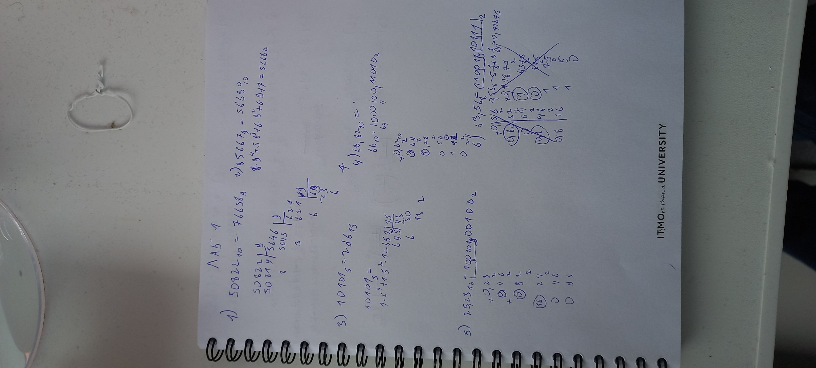

Рисунок - Задания 1-6

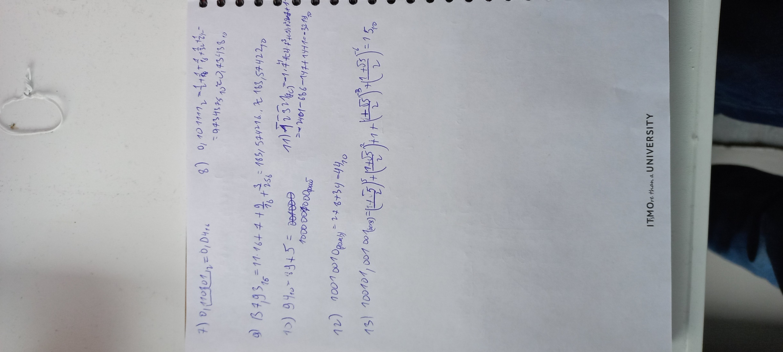

Рисунок - Задания 7-13

# Вывод

В процессе работы над этой лабораторной работой я научился быстро переводить числа из системы счисления с основанием 2 в СС с основанием 4,8,16 и в обратную сторону. Узнал про факториальную СС, симметричную СС и систему счисления Бергмана. Узнал про плотность СС и про самую плотную систему.

# Список литературы

* <https://ru.wikibooks.org/wiki/%D0%A1%D0%B8%D1%81%D1%82%D0%B5%D0%BC%D1%8B_%D1%81%D1%87%D0%B8%D1%81%D0%BB%D0%B5%D0%BD%D0%B8%D1%8F>
* <https://habr.com/ru/post/302178/>